
云南省现代农业甘蔗产业技术体系
工作简报
第二十一期

（总第21期）
甘蔗产业经济研究室 2011年12月23日

产业经济研究室参加2011年云南省甘蔗产业体系总结暨全省糖料甘蔗高产创建工作会

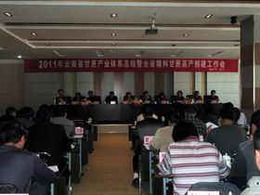
2011年12月20—21日，产业经济研究室岗位专家李宏、联络员陆俊文及研究生杨永梅一行到元江参加2011年云南省甘蔗产业体系总结暨全省糖料甘蔗高产创建工作会。参加本次工作会议的有省农业厅毕红副巡视员、产业体系首席科学家范源洪研究员、省农业厅种植处陈跃副处长、省农业厅财务处林明晶副处长、省农技推广站刘跃明科长、省甘蔗研究所张跃彬研究员、元江县王志新县长、元江县糖办李现明主任、元江县农业局赵兴东站长、各功能研究室主任、专家以及综合试验站站长、区域推广站站长以及云南日报记者等相关人员共100余人。
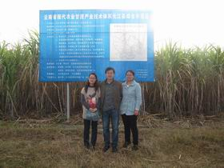
12月20日上午，全体参会人员到红光农场参观了综合试验区、横拍稀植实验示范区、万亩高产创建示范片区以及甘庄居委会的新品种展示区。
下午的会议由产业体系首席科学家范源洪研究员及省甘蔗研究所张跃彬研究员主持。会上, 元江县王志新县长介绍了目前全县的产业状况，表明了对发展甘蔗产业的高度重视。农业厅毕红副巡视员谈到，在看到、感受到甘蔗体系发展的逐步完善及壮大过程——由无到有、从小到大，让人感到很欣慰。强调了甘蔗产业的重要性，对产业寄予了希望。省农业厅财务处林明晶处长提出：要高度重视项目基金的管理，严格按照财务规定报账，在实施好项目的同时要注意项目资料的收集和整理。省农技推广站刘跃明科长、省农科院甘蔗研究所张跃彬所长以及元江县、盈江县、耿马县、永德县糖办主任就高产创建推进的主要做法和经验和大家做了汇报交流。农业厅种植业处陈跃副处长在给大家分析了目前国家糖业生产形势及云南省导向后提出，要想做好高产创建，必须抓好“良田、良种、良法”。体系首席科学家范源洪研究员指出，要做好高产创建就要科学分析各个生产环节，提高甘蔗机械化种植。要切实狠抓落实，准确把握工作重点。
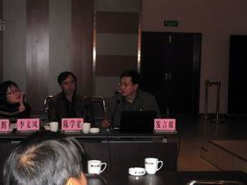
在21日的会议上，各功能研究室主任、岗位专家就各自的成果、试验方案及工作计划安排给大家做了汇报。各综合试验站及区域推广站就一年来的工作进展情况和计划落实情况给大家做了汇报交流。
省农业厅种植业处陈跃副处长提出，大家在今后的工作中要细要精、要具体化、要可操作化。
省农科院甘蔗研究所张跃彬所长在给大家介绍了目前国家甘蔗产业体系的状况后指出，大家要围绕重大项目、重点项目做，要收集好思路、好技术，要以体系为平台把工作做出亮点。产业经济研究室要做好市场、政策跟踪与预测预警。
首席科学家范源洪研究员在听取了汇报、交流后，强调：一是要转变观念、更新思路、做好定位，要围绕生产需求、企业需求、政府需求来开展好工作；二是要求大家要加强“三感”——责任感、使命感、紧迫感；三是要利用体系平台，结合好农、科、教，合力推进产业发展机制；四是要提高素质技术、劳动技能，加强人才队伍建设；五是要加强对外宣传，争取地方财政支持；六是要相互交流、相互学习，加强对企业、农户的服务与培训。
通过本次会议，不仅让大家明确了下一步的工作目标和重点，更促进了体系各部门的相互交流与学习，认识了自身工作的不足，听取了先进的技术与经验，为体系各部门的发展奠定了基础。

产业经济研究室 二○一一年十二月二十三日报
报：首席科学家
云南省现代农业产业技术甘蔗体系办公室

